|  |
| --- |
|  |



Manual Técnico

Luis Gerardo Marcelino Tax Mantanico

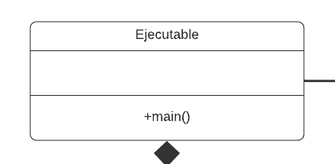Describcion de cada clase

Clase ejecutable Esta clase solo se encarga de ejecutar el aeronáutica AeroBalamDevs

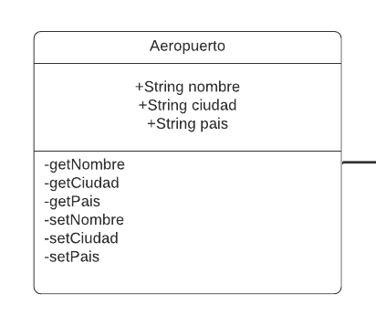Clase Aeropuerto

Se creó una clase en Java llamada "Aeropuerto" la cual posee un total de tres atributos (todos ellos privados) y de tipo String . Adicionalmente esta clase tiene un constructor (que siempre por norma, debe tener el mismo nombre de la clase) el cual no recibe ningún parámetro, también hay diferentes tipos de métodos como son los get y set de cada atributo

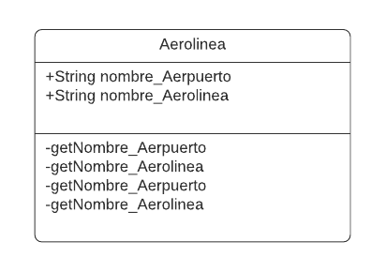

Clase Aerolínea

Se creó una clase en Java llamada "Aerolínea" la cual posee un total de dos atributos (todos ellos privados) y de tipo String . Adicionalmente esta clase tiene un constructor (que siempre por norma, debe tener el mismo nombre de la clase) el cual no recibe ningún parámetro, también hay diferentes tipos de métodos como son los get y set de cada atributo.

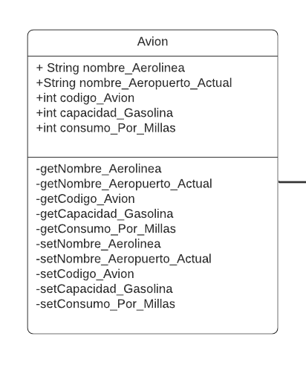Clase Aviones

Se creó una clase en Java llamada "Aviones "la cual posee un total de seis atributos (todos ellos privados) dos de tipo String y 4 de int. Adicionalmente esta clase tiene un constructor (que siempre por norma, debe tener el mismo nombre de la clase) el cual no recibe ningún parámetro, también hay diferentes tipos de métodos como son los get y set de cada atributo.

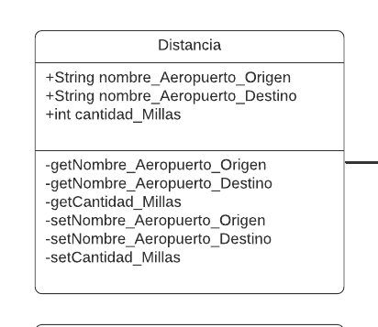

Clase Distancia

Se creó una clase en Java llamada "Distancia " la cual posee un total de tres atributos (todos ellos privados) dos de tipo String y uno de int. Adicionalmente esta clase tiene un constructor (que siempre por norma, debe tener el mismo nombre de la clase) el cual no recibe ningún parámetro, también hay diferentes tipos de métodos como son los get y set de cada atributo.

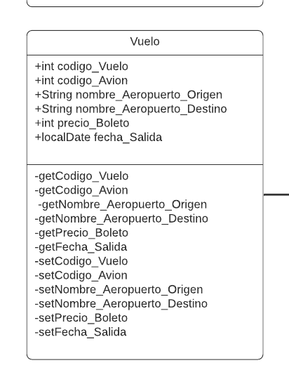Clase vuelo

Se creó una clase en Java llamada "Vuelo "la cual posee un total de seis atributos (todos ellos privados) dos de tipo String, tres de int y uno de LocalDate. Adicionalmente esta clase tiene un constructor (que siempre por norma, debe tener el mismo nombre de la clase) el cual no recibe ningún parámetro, también hay diferentes tipos de métodos como son los get y set de cada atributo.

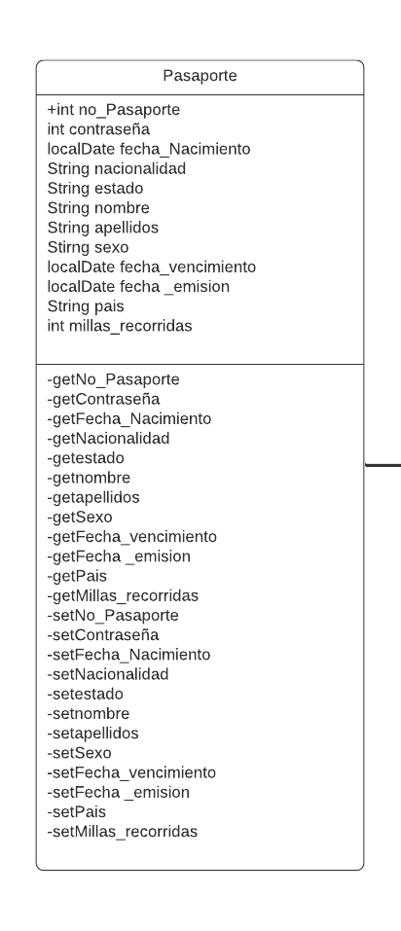

Clase Pasaporte

Se creó una clase en Java llamada "Pasaporte "la cual posee un total de doce atributos (todos ellos privados) seis de tipo String, tres de int y tres de Local Date. Adicionalmente esta clase tiene un constructor (que siempre por norma, debe tener el mismo nombre de la clase) el cual no recibe ningún parámetro, también hay diferentes tipos de métodos como son los get y set de cada atributo.

Clase Tarjeta

Se creó una clase en Java llamada "Tarjeta “la cual posee un total de cuatro atributos (todos ellos privados) todos ellos de tipo int. Adicionalmente esta clase tiene un constructor (que siempre por norma, debe tener el mismo nombre de la clase) el cual no recibe ningún parámetro, también hay diferentes tipos de métodos como son los get y set de cada atributo.

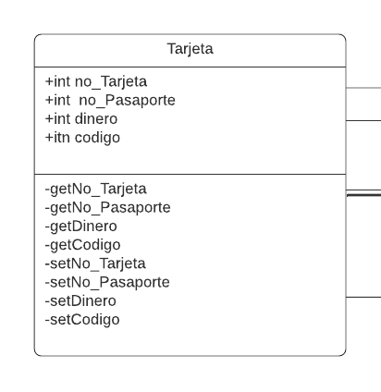

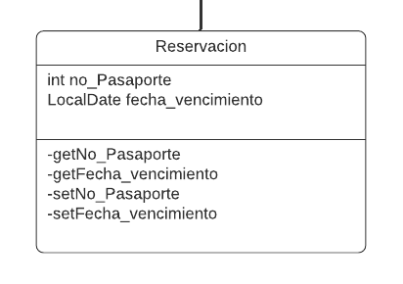Clase Renovación

Se creó una clase en Java llamada "Aviones "la cual posee un total de dos atributos (todos ellos privados) uno de tipo int y el otro de LocalDate. Adicionalmente esta clase tiene un constructor (que siempre por norma, debe tener el mismo nombre de la clase) el cual no recibe ningún parámetro, también hay diferentes tipos de métodos como son los get y set de cada atributo.

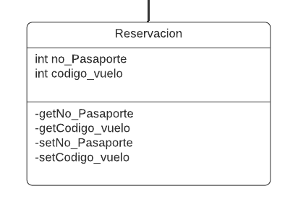Clase Reservación

Se creó una clase en Java llamada " Reservación "la cual posee un total de dos atributos (todos ellos privados) uno de tipo int y el otro de LocalDate. Adicionalmente esta clase tiene un constructor (que siempre por norma, debe tener el mismo nombre de la clase) el cual no recibe ningún parámetro, también hay diferentes tipos de métodos como son los get y set de cada atributo.

Clase LeerEscribirArchivosBinarios

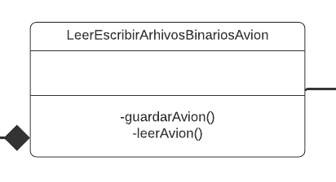Se crearon 9 clase en Java todas llamadas” LeerEscribirArchivosBinarios” con la única diferencia que cada clase guardar un objeto diferente. Así mismo la clase posee un método de lectura de archivos binarios, para después poder transformarlo en un objeto.

Clase Administrador

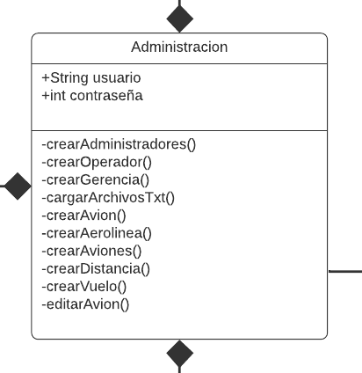Se creó una clase en Java llamada "Administración "la cual posee un total de dos atributos (todos ellos privados) todos de tipo int. Adicionalmente esta clase tiene un constructor (que siempre por norma, debe tener el mismo nombre de la clase) el cual no recibe ningún parámetro, también hay diferentes tipos de métodos como son: crearAdministradores, crearOperarador, gerentes, cargar archivostxt

Entre otros muchos métodos que se encuentra en la imagen.

Clase Gerente

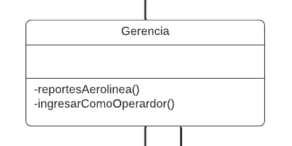Se creó una clase en Java llamada " Gerente "la cual posee un total de dos atributos (todos ellos privados) de tipo int. Adicionalmente esta clase tiene un constructor (que siempre por norma, debe tener el mismo nombre de la clase) el cual no recibe ningún parámetro, también hay diferentes tipos de métodos como son los get y set de cada atributo. Así mismo cuenta con dos métodos uno es el encargado del reporte de la aerolínea en donde fue asignado y el siguiente meto es poder ingresar como operador

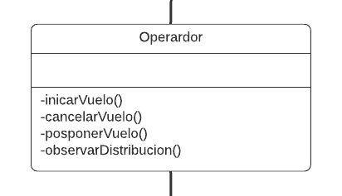Clase Operador

Se creó una clase en Java llamada " Reservación "la cual posee un total de dos atributos (todos ellos privados) y de tipo. Adicionalmente esta clase tiene un constructor (que siempre por norma, debe tener el mismo nombre de la clase) el cual no recibe ningún parámetro, también hay diferentes tipos de métodos como son los get y set de cada atributo, también cuenta con el método inicar, cancelar, posponer vuelo, así mismo cuento con el ultimo método que es el de poder observar cómo está distribuido los asientos de cada avión.

Clase LoginModuloAeropuerto

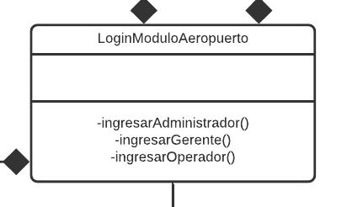Se creó una clase en Java llamada " LoginModuloAeropuerto "la cual era de la clase javax.swing.JFrame, así mismo cuenta con un total de tres atributos (todos ellos privados) los cuales son un Jbutton, textfield y un passwordfield. Adicionalmente esta clase tiene un constructor (que siempre por norma, debe tener el mismo nombre de la clase) el cual no recibe ningún parámetro, también hay diferentes tipos de métodos como son los get y set de cada atributo y también tiene tres método de ingreso como el administrador, gerente, operador.

Clase Manejadores

Se crearon diferentes clase en Java todas llamadas” Manejadores” con la única diferencia que cada clase tiene su . Así mismo la clase posee un método de lectura de archivos binarios, para después poder transformarlo en un objeto.

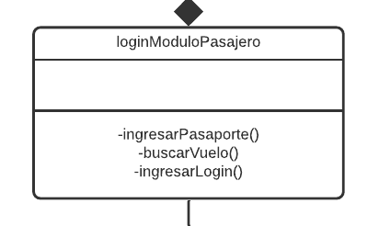Clase ModuloPasajero

Se creó una clase en Java llamada " ModuloPasajero "la cual era de la clase javax.swing.JFrame, así mismo cuenta con dos paneles, doce textfield y cinco botones

Todos ellos privados. Adicionalmente esta clase tiene un constructor (que siempre por norma, debe tener el mismo nombre de la clase) el cual no recibe ningún parámetro, también hay diferentes tipos de métodos como son los get y set de cada atributo, la clase también cuenta con tres métodos adicionales los cuales con guardar pasaporte , buscar vuelo y poder iniciar sección.

Clase LoginPasajero

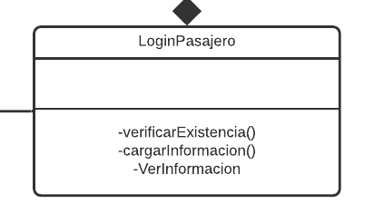Se creó una clase en Java llamada " LoginPasajero "la cual era de la clase javax.swing.JFrame, así mismo cuenta con un total de tres atributos (todos ellos privados) los cuales son un Jbutton, textfield y un passwordfield. Adicionalmente esta clase tiene un constructor (que siempre por norma, debe tener el mismo nombre de la clase) el cual no recibe ningún parámetro, también hay diferentes tipos de métodos como son los get y set de cada atributo, además cuenta con tres métodos como verificar existencia de usuario, cargar información de usuario y poder visualizar de una forma agradable su iformacion.

Clase VerInformacion

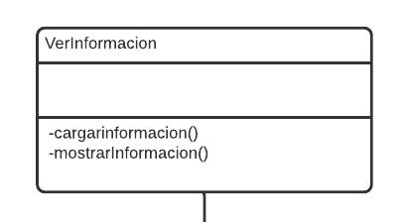Se creó una clase en Java llamada " VerInformacion "la cual era de la clase javax.swing.JFrame, así mismo cuenta con un total de dos atributos (todos ellos privados) los cuales son un Jbutton, table. Adicionalmente esta clase tiene un constructor (que siempre por norma, debe tener el mismo nombre de la clase) el cual no recibe ningún parámetro, también hay diferentes tipos de métodos como son los get y set de cada atributo, además cuenta con dos métodos como cargar información de usuario y poder visualizar de una forma agradable su iformacion.

Clase Reporte

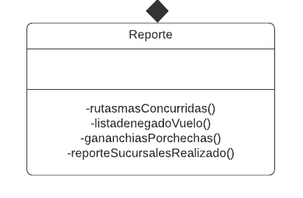Se creó una clase en Java llamada " Reporte "la cual posee un total de cuatro atributos (todos ellos privados) y de tipo int. Adicionalmente esta clase tiene un constructor (que siempre por norma, debe tener el mismo nombre de la clase) el cual no recibe ningún parámetro, también hay diferentes tipos de métodos como son los get y set de cada atributo, y también están los métodos de reporte con exportación a un página web como son: rutas más concurridas, lista de personas que negaron un vuelo, ganancias por fechas y reporte de sucursales.